Ассоциация «Саморегулируемая организация
«Тверское объединение проектировщиков»

Заседание правления Ассоциации
Протокол № 02

Место проведения заседания: г. Тверь 05.03.2026 г.

Время начала заседания 12 ч. 00 мин.

Основание созыва правления ассоциации «СРО «ТОП» (далее Ассоциации) – решение вице-президента Ассоциации Барковского А.Ю. (согласно п. 1.3 Положения о президенте Ассоциации и п.10.11 Устава Ассоциации).
Председательствующий на заседании правления Ассоциации вице-президент Ассоциации Барковский А.Ю. (согласно п. 1.3 Положения о президенте Ассоциации и п.10.11 Устава Ассоциации).
Из 6 членов правления Ассоциации для участия в заседании зарегистрировались 6 членов правления.
Присутствовали члены правления с правом голоса:
1. Барковский Андрей Юрьевич - директор ООО АФ «Домус»;
2. Дубинина Светлана Борисовна – директор Тверского технологического колледжа;
3. Мацаева Анна Николаевна – директор ООО «КПМ № 2»;
4. Микрюков Владимир Борисович – директор ООО «Артис»;
5. Сидоров Юрий Васильевич – пенсионер, Почетный строитель России.
6. Сипягин Александр Николаевич – ген. директор ассоциации «СРО «ТОС».

На заседании правления присутствовали без права голосования следующие лица:
Демидов А.Г. – зам. директора Ассоциации, председатель контрольной комиссии Ассоциации;
Демидов С.Г. – директор ассоциации «СРО «ТОП».

Открытие заседания правления.
Слушали: Председательствующего, который сообщил, что из 6 членов правления на заседании присутствуют 5 членов правления. Правление правомочно.
Слушали: Председательствующего, который предложил поручить подсчет голосов при голосовании членов правления по вопросам повестки дня Демидову А.Г.
Решили: поручить подсчет голосов при голосовании Демидову А.Г.
Голосовали: «за» - 6 голосов, «против» - нет, «воздержался» - нет.
Решение принято единогласно.

О повестке заседания правления.
Слушали: Председательствующего, который предложил утвердить следующую повестку дня правления:
Повестка дня Правления
- О приёме в члены Ассоциации ООО «ЭКОГАЗ» (докладчик Демидов А.Г.).
- Об участие в Окружной конференции саморегулируемых организаций, основанных на членстве лиц, выполняющих инженерные изыскания, и саморегулируемых организаций, основанных на членстве лиц, осуществляющих подготовку проектной документации, зарегистрированных на территории Центрального федерального округа, которая состоится 11 марта 2026 года в г. Москве. (докладчик Демидов С.Г.).
По первому вопросу повестки дня – О приёме в члены Ассоциации ООО «ЭКОГАЗ»
Слушали: Демидова А.Г., который доложил присутствующим о поступившем заявлении от Общества с ограниченной ответственностью «ЭКОГАЗ» (ОГРН 1196952001641) о приеме в члены ассоциации «СРО «ТОП» и о намерении организации выполнять подготовку проектной документации, стоимость которой по одному договору подряда на подготовку проектной документации не превышает двадцать пять миллионов рублей (первый уровень ответственности члена СРО) и доложил о результатах рассмотрения представленных документов Контрольной комиссией, осуществляющей контроль за соблюдением членами ассоциации «СРО «ТОП» положения о членстве в Ассоциации, результатах проверки достоверности сведений о лицах осуществляющих проектные работы, оценки соответствия этих лиц нормам Градостроительного кодекса Российской Федерации и положению о членстве Ассоциации.
Решили:
1. Принять в члены ассоциации «СРО «ТОП» Общество с ограниченной ответственностью «ЭКОГАЗ» (ОГРН 1196952001641) согласно его заявлению, с правом выполнять подготовку проектной документации, стоимость которой по одному договору подряда на подготовку проектной документации не превышает двадцать пять миллионов рублей (первый уровень ответственности члена СРО);
2. Обществу с ограниченной ответственностью «ЭКОГАЗ» (ОГРН 1196952001641) внести пятьдесят тысяч рублей в компенсационный фонд возмещения вреда Ассоциации (первый уровень ответственности члена СРО);
Голосовали: «за» - 6 голосов, «против» - нет, «воздержался» - нет.
Решение принято единогласно.

По второму вопросу повестки дня - Об участие в Окружной конференции саморегулируемых организаций, основанных на членстве лиц, выполняющих инженерные изыскания, и саморегулируемых организаций, основанных на членстве лиц, осуществляющих подготовку проектной документации, зарегистрированных на территории Центрального федерального округа, которая состоится 11 марта 2026 года в г. Москве.
Слушали: Демидова С.Г., который доложил присутствующим, что в г. Москве 11 марта 2026 будет проводиться Окружная конференции СРО, основанных на членстве лиц, выполняющих инженерные изыскания и осуществляющих подготовку проектной документации, зарегистрированных на территории ЦФО. Соответствующее приглашение на участие в конференции получено.
Решили: 1. Принять участие в работе Окружной конференции саморегулируемых организаций, основанных на членстве лиц, выполняющих инженерные изыскания, и саморегулируемых организаций, основанных на членстве лиц, осуществляющих подготовку проектной документации, зарегистрированных на территории Центрального федерального округа, которая состоится 11 марта 2026 года в г. Москве.
2. Утвердить в качестве делегата на конференцию кандидатуру генерального директора Ассоциации Саморегулируемая организация «Объединение смоленских проектировщиков» Тихонова Александра Владимировича.
3. Наделить Тихонова А.В. полномочиями представлять ассоциацию «СРО «ТОП» и голосовать от имени Ассоциации по всем вопросам, рассматриваемым на конференции.
Голосовали: «за» - 6 голосов, «против» - нет, «воздержался» - нет.
Решение принято единогласно.
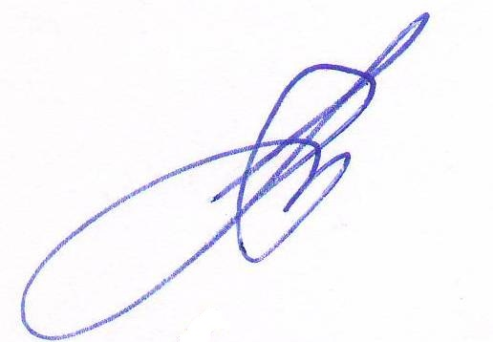

Вице-президент ассоциации «СРО «ТОП» А.Ю.Барковский

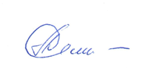

Секретарь правления А.Г. Демидов

